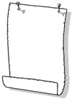
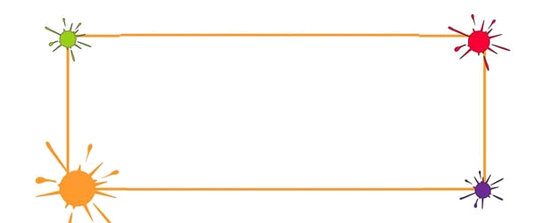
化学教研组信息交流
2013年
12 月

常州市房宏名师工作室开展教学研究活动
2013年12月4日，常州市房宏名师工作室第三批成员齐聚常州第三中学开展基于观念建构的课堂教学研究活动。
本次活动由三中的贾鹰老师执教《从自然界中获取铁和铜》和陈小强老师执教《平衡原理在原电池中的应用》。
课后，全体成员齐聚在2楼会议室展开教学研讨活动。贾鹰老师的课简洁明快，充分利用了各种教学资源，视频、图片、报纸，有效的整合。在拓展视野部分，充分体现了人文精神，化学即生活的理念，体现了学科价值观。历史的进步、科学的进步，从铁器，青铜器等技术的发展和成熟，在每节课中不断渗透学科价值观。情景设计引发学生的讨论，小组讨论卓有成效，在炼铁原理的选择上，留给学生充分的时间展开热烈的讨论，生生讨论，师生讨论，从不同的角度和原理分析了炼铁原理。给予学生充分的机会，给予学生展示自己的机会，教学生学，兵教兵，更多的动态生成资源，也是对教师个人学科素养的一次挑战。
陈小强老师的课意境深远，引人思考。化学平衡原理和原电池的原理，两者本来并没有太多的关联，但是陈小强老师创造性的将其整合在了一起，给高三化学课堂增添了一股强劲的活力。高三一轮的专题复习不能一味地炒冷饭，从一道将氧化还原反应设计成原电池的问题作为切入口，讨论在可逆反应中化学平衡原理的原电池表征，当同学们看到灵敏电流计随着加入的离子不同，指针发生的偏转，以及在平衡状态下，指针不发生偏转的现象，让学生发出了惊叹，也让听课的教师们深受感触。陈老师用心设计情景，尝试将专题复习教学进行知识重构，开辟了高三复习教学模式的新形式。
最后，房老师就下阶段的工作安排及省级课题正式立项之后将要陆续开展的各类学习和研究工作，初步分工，确定了下次读书沙龙的主讲老师。

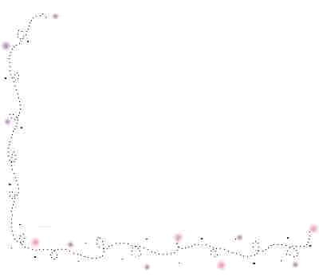

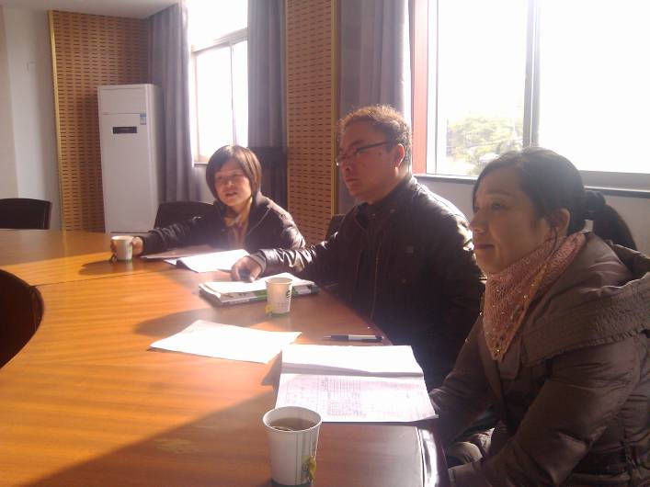
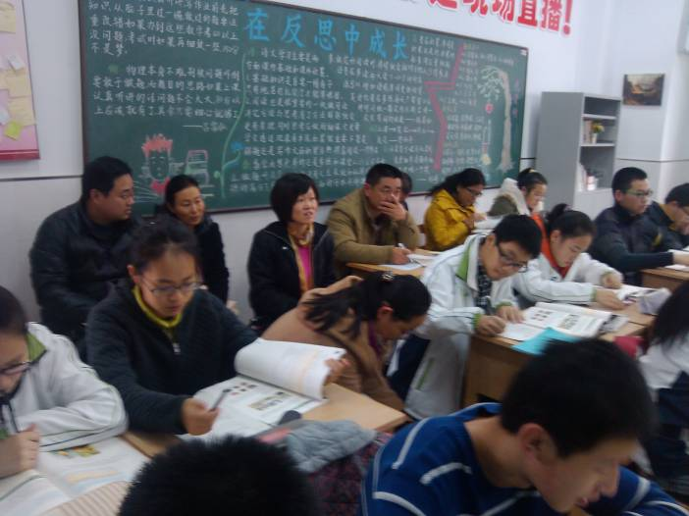

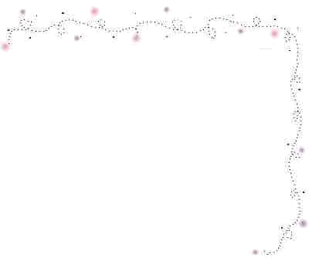




- 房宏老师被评为市“三八”红旗手，入选江苏省“333人才工程”培养对象
- 全国中学生化学竞赛江苏省赛区一等奖11人
- 江苏省教育学会化学教学专业委员会学术年会在常举行
- 高二年级实验操作考核顺利结束
- 化学组老师积极参与省实验设计方案评比活动
简 讯 速 递

